**ACTIVIDAD PRÁCTICA TEMA 2: ESTRATEGIAS COMPETITIVAS**

*Miguel Tirado Guzmán - David Martínez Díaz - Néstor Martínez Sáez*

***Mercado: Súper coches.***

**Definición**: Entendemos como súper deportivo aquellos automóviles de grandes prestaciones preparados para correr en pista y circular en la calle. Estableceremos como precio base, los 150.000$ aproximadamente.

* Líder de mercado: BMW (M Series).

Esta es la súper serie de BMW, donde se ofrecen las versiones de sus coches con mejores prestaciones (freno de 12 pistones, motores V8, V10, V12… alerones con fibra de carbón, sin contar con los mejores acabados en dichos automóviles).

Ha defendido su cuota de mercado ofreciendo productos de buena calidad, fiables, intentando fidelizar a sus clientes lo máximo posible. Además, ha introducido de nuevo su histórico “Serie 7”, un producto de gran motorización para intentar agrandar también la cuota de mercado.

* Principal retador: Mercedes AMG

En cuanto a esta serie, también podemos observar que son vehículos con un motor de cuatro cilindros más potente producido en serie hasta el legendario grupo de doce cilindros. Desde elegante hasta extremadamente deportivo.

En cuanto a las estrategias seguidas por la marca Mercedes podemos ver un ataque frontal, promocionando automóviles con rasgos parecidos y con precios muy similares, viendo una clara utilización de las principales armas de BMW como son las altas prestaciones.

Además, si nos paramos a observas las distintas promociones de ambos vehículos se puede ver bastantes semejanzas en sus respectivos anuncios publicitarios.

<https://www.youtube.com/watch?v=R7_mtwbMjsA> 🡪 BMW M8

<https://www.youtube.com/watch?v=9R7eDAN5_Sc> 🡪 AMG GT

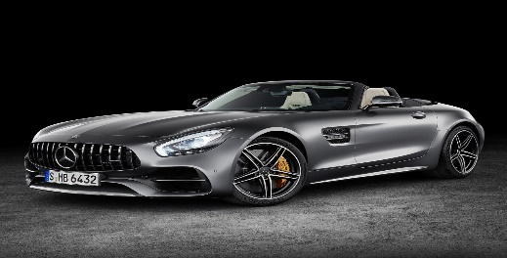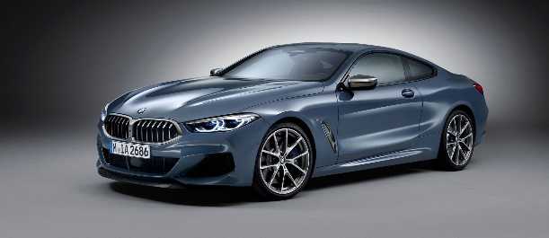

|  |
| --- |
| Podemos ver un análisis comparativo:  M8 Competition (2021) 625CV 🡪 Precio base 166.320$.  Mercedes-AMG GT 585 🡪 Precio base: 166.969$ |

También hallamos diversos ataques laterales, donde, por ejemplo, Mercedes procura realizar e invertir una gran cantidad de tiempo y dinero para el desarrollo de vehículos híbridos mientras que la marca BMW, resalta más en la investigación tecnológica, algún ejemplo son los distintos sistemas de frenado dependiendo de la zona geográfica que se encuentre a través de un GPS.

Mercedes va a atacar el nicho de los “híper coches”, con su Mercedes Project One el cual cuenta con tecnología de Fórmula 1, algunos elementos son:

* El mismo motor que se utiliza en dicha competición, siendo este Hibrido (V6).
* Una estructura aerodinámica.
* Carrocería de fibra de carbona, como es el monocasco, compuesto de dicho elemento

Mercedes no solo ataca a BMW, sino que afecta a muchas otras marcas como son Bugatti, McLaren, la parte de híper coches tanto de Ferrari como de Porsche, donde ataca doblemente este sector debido a su nuevo modelo el Mercedes AMG GT Black Series.

* Seguidores:

Falsificadores.

Clonadores.

* Especialistas en nichos: